**MODUL**

| **MODUL** | **ACTIVITY DETAIL** | **TIMELINE** |
| --- | --- | --- |
| **LOGIN/USER** | 1. Setiap user login semua aktifitas akan terdeteksi ketika menggunakan software ini |  |
| 1. Login menggunakan email dan password, ditambahkan field user_id, nama di data user |  |
| 1. Role/hak akses user 2. Superintendent/ship manager = manager bengkel, bisa input/update progress perbaikan atau docking kapal di semua project/tender 3. Perwakilan shipyard = pihak bengkel, bisa input/update progress perbaikan atau docking kapal dari project/tender perbaikan kapal yang dimenangkan 4. Owner = Monitoring, disebut sebagai pemilik kapal/owner, tidak bisa update progress, hanya bisa melihat progressnya, hanya bisa mengisi rencana perbaikan dan validasi perbaikan(jika validasi ditolak ditambahkan komentar/deskripsi) 5. Tampilan |  |
| **HOMEPAGE** | Berisi list project kapal yang diperbaiki   1. Role pemilik kapal/owner hanya bisa melihat kapal yang dimilikinya, tidak bisa melihat kapal owner lain | 3 - 4 September 2022 |
| 1. Role Galangan kapal/shipyard hanya bisa melihat kapal yang diperbaikinya |
| 1. Fungsi homepage : user bisa tau performace/progress perbaikan dari kapal |
| 1. 1 kapal dibuat 1 project |
| 1. Status : reposition(persiapan), in progress(pengerjaan), evaluasi   Desain yg disepakati |
| **PROJECT** | 1. Role pemilik kapal/owner mengisi form tambah project(bisa input manual atau export dari excel) 2. Form deskripsi project     *selected yard akan kosong jika belum ada yang ngisi/milih tender   1. Form job list     Job list dapat diturunkan menjadi max 4 turunan, contohnya     1. Form selected yard akan kosong jika belum dipilih owner 2. Rumus rate dan bunker = (off hire periode + deviasi) x rate/bunker 3. Galangan/shipyard mengisi field ini      1. Biaya biaya      1. Pengisi kolom budget role pemilik kapal/owner 2. Pengisi kolom kontrak role shipyard/galangan 3. Kolom aktual diinput oleh shipyard/galangan dari progress yang berjalan | 26 - 27 Agustus 2022 |
| **TENDER** | Alur/Flowchart   1. Pemilik kapal/owner mengisi daftar pekerjaan di project 2. Project yang diinput owner terhubung ke tender 3. Pada Menu Tender Owner mengisi Rincian Joblist dan satuan harga sedangkan shipyard mengisi harga per satuan dan harga total 4. Semua pekerjaan shipyard diupdate di menu report | 27-28 Agustus 2022 |
| **TRACKING** | Role/peran :  Menu tracking untuk pengawasan projectnya   1. diberi export pdf 2. Diberi collapse all 3. Diberi extended info 4. Saat klik kapalnya akan diarahkan ke menu report     Merah : list kapal  Biru : progress perbaikan   1. Bar chart diambil dari repair period 2. Laporan dijabarkan per hari juga 3. Bar chart juga ada kurva line **rencana/plan** dan **aktual** | 29 - 31 Agustus 2022 |
| **REPORT** | 1. Report mewakili 1 kapal/project 2. Galangan/shipyard mengupdate progressnya, terdapat validasi dari owner progressnya diterima atau ditolak, jika diterima centang hijau, jika ditolak cross merah dan ditambahkan notifikasi/komentar/penjelasan mengapa ditolak | 1 - 2 September 2022 |
| **USER PROFILE** | 1. User pemilik kapal/owner/monitoring, shipyard, superintendent/shipmanager yang menginputkan super admin. Jadi ditambahkan 1 role lagi super admin yang bertugas menginputkan data user | 26 Agustus 2022 |

**ROLE SETIAP USER**

| Superintendent/ship manager | 1. Bisa melihat semua progress project docking kapal 2. Bisa edit di semua progress project docking kapal |
| --- | --- |
| Galangan kapal/shipyard | 1. Hanya bisa melihat progress project docking kapal dari tender yang didapatkan 2. Hanya bisa edit progress project docking kapal dari tender yang didapatkan 3. Shipyard mengikuti tender dengan mengisi form harga2 dari project yang dibuat owner |
| Monitoring/pemilik kapal/owner | 1. Hanya bisa melihat progress project docking kapal yang dimilikinya 2. Tidak bisa edit 3. Owner bisa melakukan validasi dari progress project kapalnya, diterima atau ditolak, jika ditolak ada notifikasi/komentar 4. Owner mengisi projectnya seperti info project, detail, dll |
| Super admin | Super admin hanya bisa menambah/mengedit user/role |

**PERTANYAAN**

1. Siapa yang berhak mengedit phase/status perbaikan kapalnya? **Admin/ monitoring/owner**

Apakah role superintender/shipmanager, role shipyard/galangan, role monitoring/owner

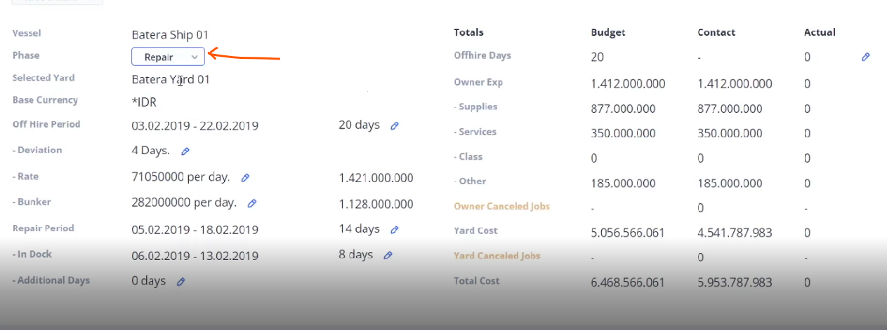

1. Progress di menu tracking bisa sampai harian, apakah maksudnya di progress harinya ada info seperti ini? **Mengunakan Timestamp UTC - Progress/ Actual bar**

AN: Harian yang dimaksud menunjukkan bar-chart per hari/ minggu/ bulan. seperti MS. Project dimana setiap pekerjaan memiliki durasi waktu pelaksanaan - Plan Bar

Contoh :

- **Info pekerjaan hari senin 22 agustus 2022**

1. Jam 6:30 = berangkat ke bengkel
2. Jam 7:00 = mulai perbaikan valve
3. Jam 11:00 = selesai perbaikan valve
4. Jam 12:30 = mulai perbaikan pipe
5. Jam 17:00 = selesai perbaikan valve

- **Info pekerjaan hari selasa 23 agustus 2022**

1. Jam 6:30 = berangkat ke bengkel
2. Jam 7:00 = mulai perbaikan electrical
3. Jam 14:00 = selesai perbaikan electrical

3. mungkin yang collapse all ini menampilkan dropdown list jobnya ya? Dan extended info menampilkan detail project kapalnya (diarahkan ke menu report)?

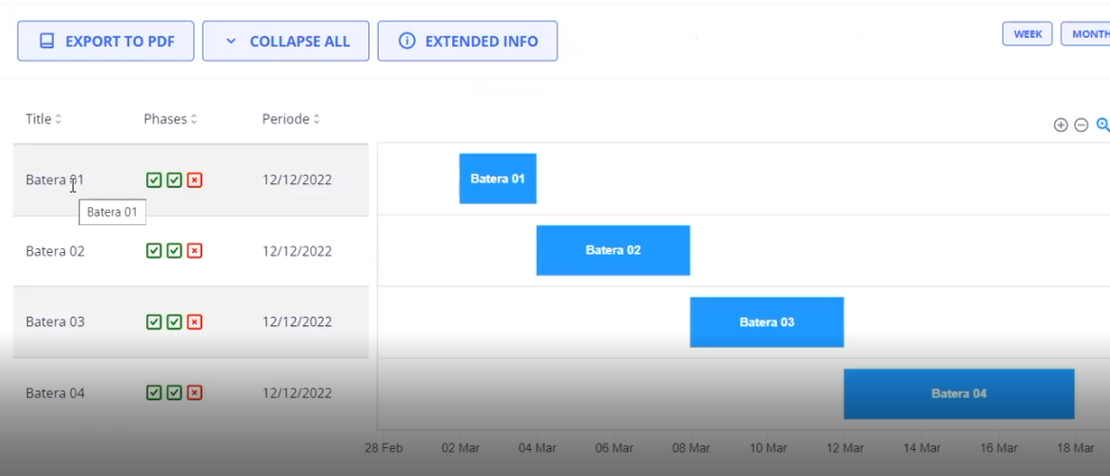

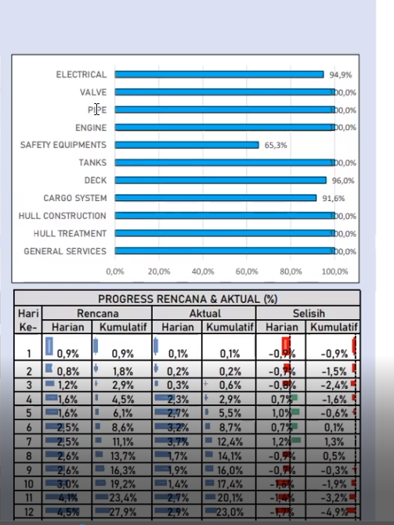

4. Input nama perusahaan itu mungkin maksudnya super admin mengupdate info perusahaan (perusahaannya hanya 1 yaitu batera), dan admin **juga bisa menambah usernya**. Atau begini, setiap user perusahaannya berbeda?

Contoh :

1. Naruto, role owner/pemilik kapal, perusahaan A
2. Sasuke, role galangan/shipyard, perusahaan B

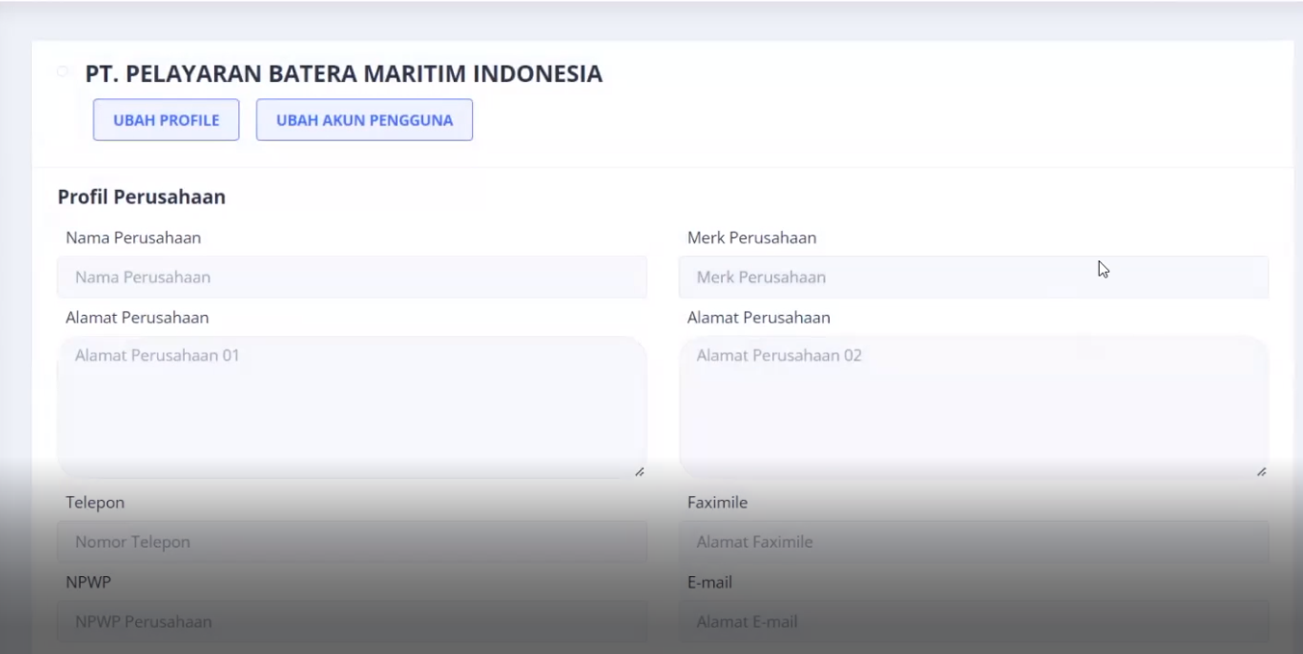

5. mungkin bisa diperjelas pada bagian ini. Detailnya seperti apa?, berhubungan dengan menu apa?, inputnya seperti apa?, dll

